Пост-релиз
Театр! Театр! Как много значат
Для нас порой твои слова!
И разве может быть иначе?
В театре жизнь всегда права!
Интересным, увлекательным и актуальным направлением в дошкольном воспитании является театрализованная деятельность. Это самый распространенный вид детского творчества. Она близка и понятна ребенку, глубоко лежит в его природе и находит свое отражение стихийно, потому что связана с игрой. Дети любят играть, их не нужно заставлять это делать.
Театрализованная деятельность в детском саду – это прекрасная возможность раскрытия творческого потенциала ребенка, воспитание творческой направленности личности, способствует развитию у ребенка общечеловеческой способности к межличностному взаимодействию, творчеству в любой области, помогает адаптироваться в обществе, почувствовать себя успешным.
С детьми подготовительной группы МКДОУ «Детский сад «Им. 1 Мая» учитель-логопед совместно с педагогом-психологом провели интегрированное занятие «Весь мир – театр».
Целью данного занятия было познакомить детей с понятием «Театр». А в конце мероприятия дети самостоятельно инсценировали сказку «Репка», играя театральными куклами. Дети получили заряд положительных эмоций и отличное настроение.

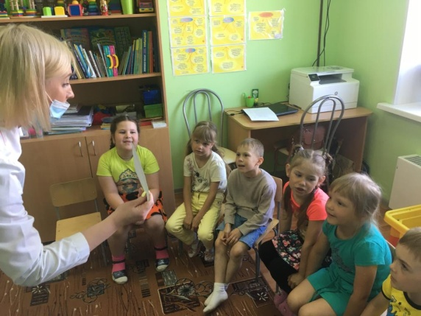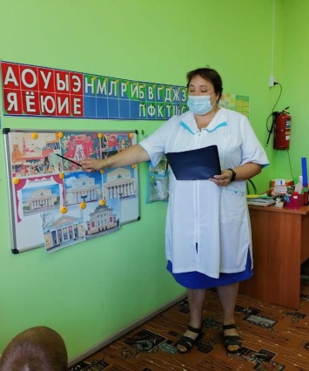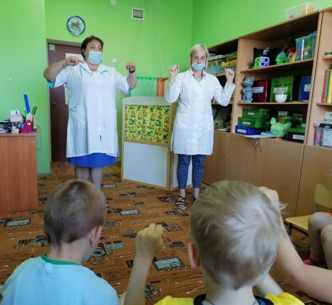

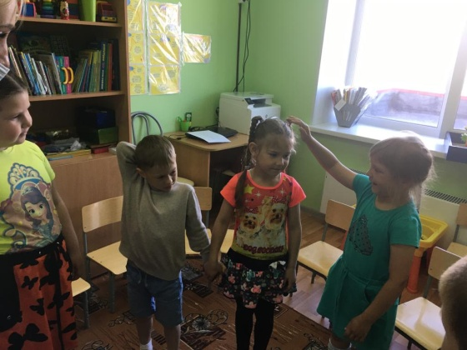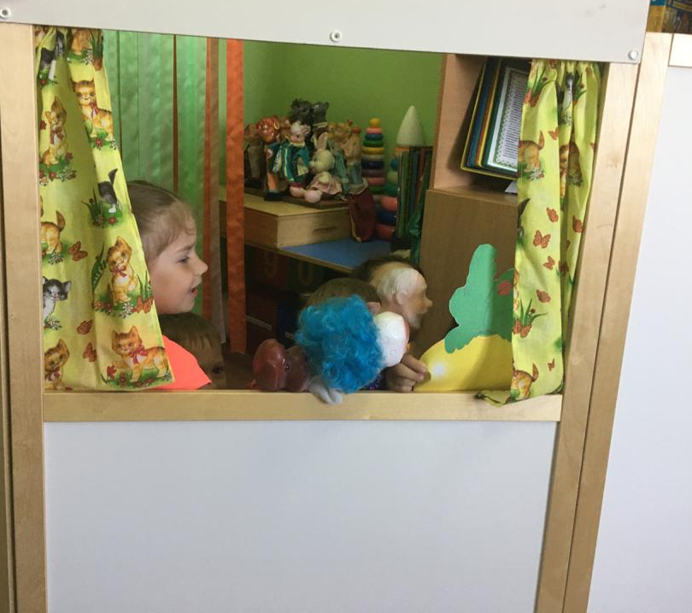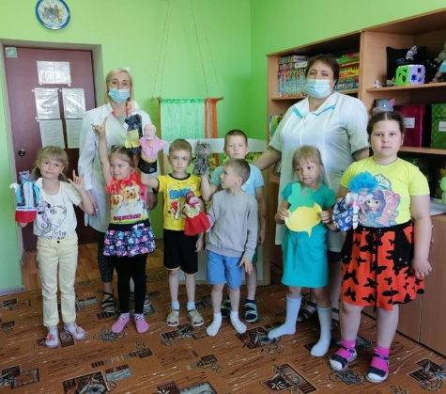

Таким образом, театр помогает ребенку развиваться всесторонне.

Учитель-логопед: Рассейкина А.А.
Педагог-психолог: Белоносова О.А.

